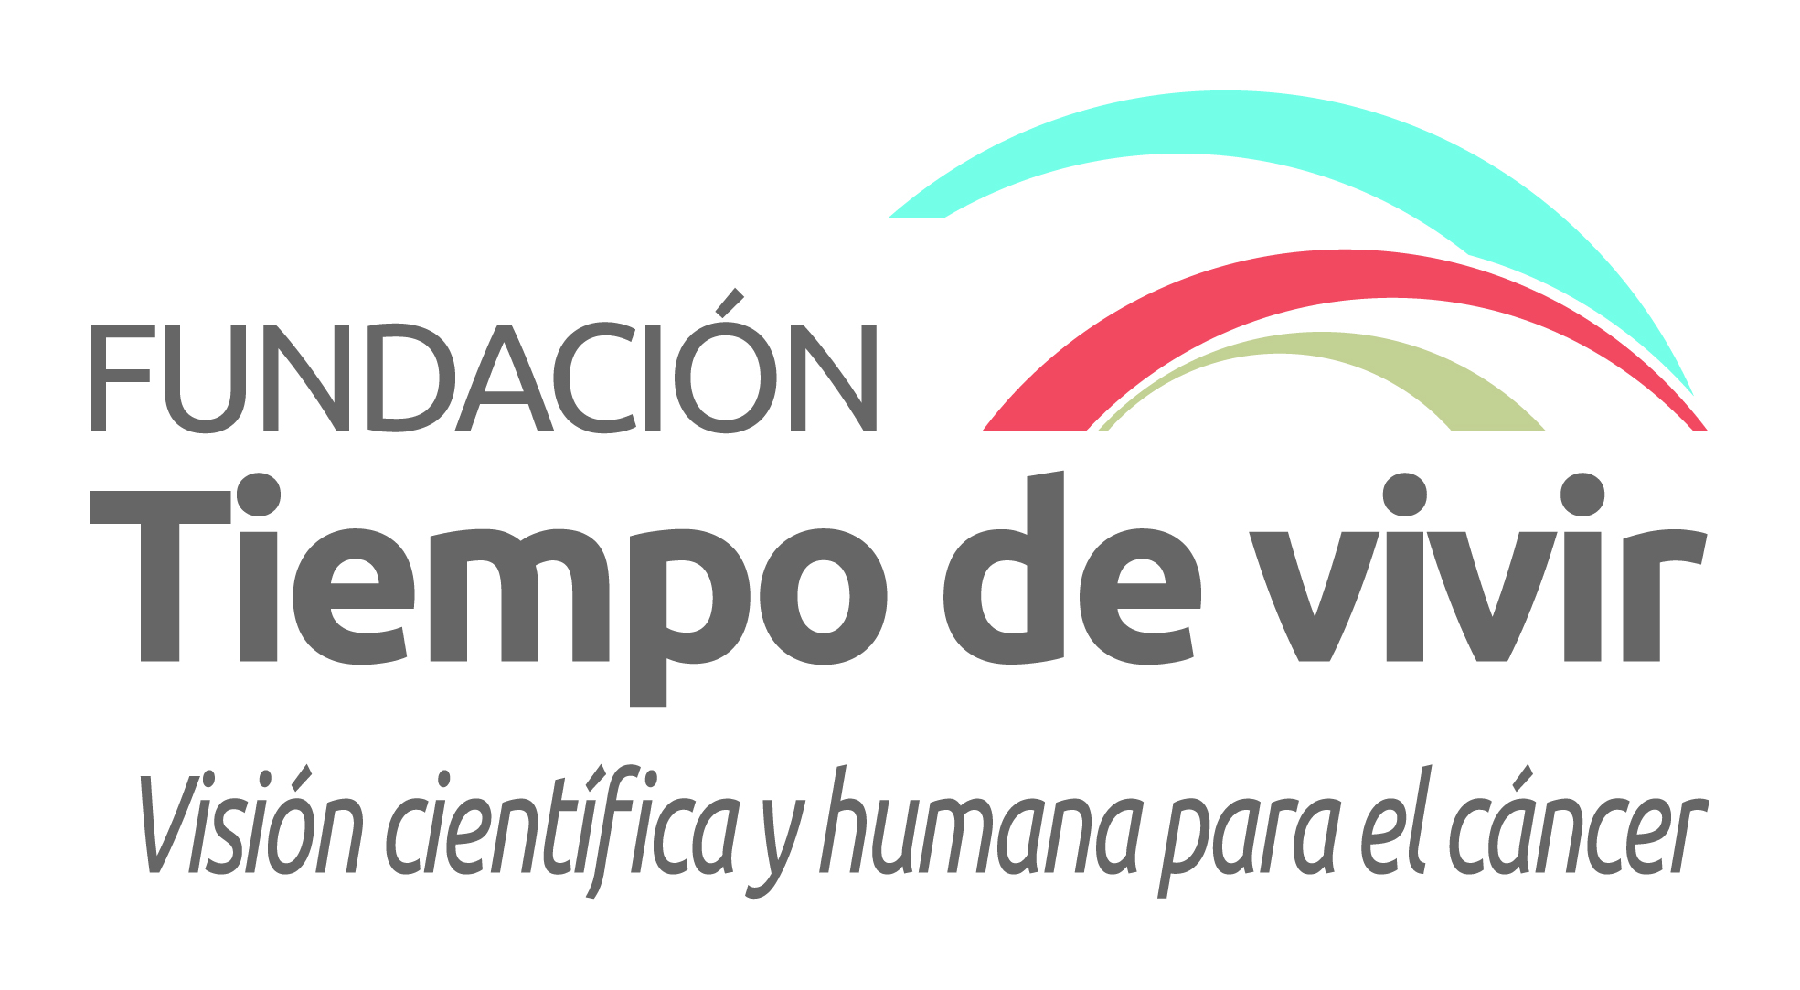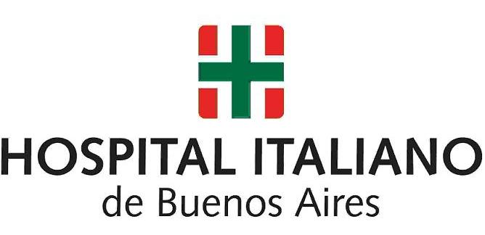

15 de agosto, a las 10.30 hs., en la Ciudad de Buenos Aires
“Optimizando Salud”: actores sociales comunicando el tratamiento de enfermedades del tórax
Prevención, recursos, tratamiento, terapias, prevención y trabajo periodístico son los ejes de una charla abierta y gratuita destinada a la comunidad, en el II Simposio de Enfermedades del Tórax”.

Buenos Aires, agosto de 2013.- El Hospital Italiano de Buenos Aires, Fundación Tiempo de Vivir y FUNDECIR (Fundación para el Desarrollo de la Cirugía) organizan el encuentro gratuito abierto para la comunidad “Optimizando Salud: Recursos, nuevas terapias e información. Los actores comunican sus roles en el tratamiento de enfermedades de tórax”.
La actividad se desarrollará en el marco del II Simposio “Enfermedades del Tórax”, a las 10.30 horas, en la Sala B del Hotel Meliá, en Reconquista 945, en la Ciudad de Buenos Aires
Participarán como expositores:
- Dr. Guillermo Espinosa, médico de familia, Coordinador de GRANTHAI, Programa de Control de Tabaco del Hospital Italiano de Buenos Aires. Tema: Tratamiento antitabáquico.
- Dr. Marcelo Marchetti, Director Médico del Plan de Salud del Hospital Italiano Tema: Recursos Económicos
- Ariana Koffsmon, Gerente de Gobierno de Johnson & Johnson Medical Tema: Recursos Económicos
- Marita Pizarro, coordinadora nacional de ALIAR (Alianza Libre de Humo Argentina). Tema: Prevención
- Dra. Guadalupe Pallotta, jefa de la Sección Oncología Clínica del Hospital Italiano de Buenos Aires y directora del II Simposio Enfermedades del Tórax Tema: Tratamiento de la Enfermedad
- Nora Bär, periodista diario La Nación. Tema: Comunicación

Actividad gratuita.
Más información: www.tiempodevivir.org.ar Por entrevistas: Sección Oncología Clínica del Hospital Italiano 011-4958-1351

